Информация
для ознакомления обучающихся и родителей (законных представителей) по вопросам организации и проведения ГИА - 9 (ОГЭ) 2022– 2023 учебном году

по образовательным программам основного общего образования

- Федеральная служба по надзору в сфере образования и науки и Федеральный институт педагогических измерений подготовили Навигатор ГИА https://obrnadzor.gov.ru/navigator- gia/ , в котором можно найти актуальную информацию о прохождении экзаменов. Помимо вариантов КИМов, ресурс содержит также материалы для подготовки к экзаменам: видеоразборы, типичные ошибки, рекомендации по подготовке, новости. Видео будут полезны школьникам, так как они помогут в самоподготовке.

- Федеральная служба по надзору в сфере образования и науки подготовила анимированные видео ролики и плакаты, рассказывающие о государственной итоговой аттестации (видео ролики о правилах и процедурах ОГЭ, особенностях сдачи ОГЭ по разным учебным предметам, правилах заполнения бланков ОГЭ и советах выпускникам), которые размещены на официальной странице Рособрнадзора. С их помощью выпускники смогут узнать об особенностях ОГЭ по математике и иностранному языку, как зарегистрироваться на ОГЭ и пересдать экзамены, правилах и процедуре ОГЭ, заполнении бланков. Два видеоролика содержат советы для выпускников и их родителей, как лучше организовать подготовку к экзаменам. Плакаты опубликованы на сайте ведомства в разделе «Информационные материалы» https://obrnadzor.gov.ru/press- sluzhba/informaczionnye-materialy/ .
- Основная информация

Государственная итоговая аттестация по образовательным программам основного общего образования (далее – ГИА) проводится:

в форме основного государственного экзамена (далее – ОГЭ) с использованием контрольных измерительных материалов, представляющих собой комплексы заданий стандартизированной формы;

в форме государственного выпускного экзамена (далее – ГВЭ) с использованием текстов, тем, заданий, билетов.

ГИА включает в себя четыре экзамена: экзамены по русскому языку и математике (обязательные учебные предметы), а также два экзамена по выбору обучающегося, экстерна (далее – участники ГИА) по учебным предметам: физика, химия, биология, литература, география, история, обществознание, иностранные языки (английский, французский, немецкий и испанский), информатика и информационно- коммуникационные технологии (ИКТ).

Для участников ГИА с ограниченными возможностями здоровья, участников ГИА – детей-инвалидов и инвалидов по их желанию ГИА проводится только по обязательным учебным предметам.

Заявления на участие в ГИА с указанием перечня выбранных учебных предметов, формы и сроков участия в ГИА подаются до 1 марта включительно:

обучающимися – в образовательную организацию, в которой они осваивают образовательные программы основного общего образования;

экстернами – в образовательную организацию по выбору экстернов. Общее количество экзаменов не должно превышать четырех.
Участниками ГИА в форме ОГЭ являются обучающиеся образовательных организаций, в том числе иностранные граждане, лица без гражданства, беженцы и вынужденные переселенцы, освоившие образовательные программы основного общего образования, экстерны.

Участниками ГИА в форме ГВЭ являются обучающиеся, освоившие образовательные программы основного общего образования в специальных учебно-воспитательных учреждениях закрытого типа, в учреждениях, исполняющих наказание в виде лишения свободы, а также обучающиеся с ограниченными возможностями здоровья, обучающиеся
– дети-инвалиды и инвалиды, освоившие образовательные программы основного общего образования.

Обучающиеся, являющиеся в текущем учебном году победителями или призерами заключительного этапа всероссийской олимпиады школьников, членами сборных команд Российской Федерации, участвовавших в международных олимпиадах и сформированных в порядке, устанавливаемом Министерством просвещения Российской Федерации, освобождаются от прохождения ГИА по учебному предмету, соответствующему профилю всероссийской олимпиады школьников, международной олимпиады.

Для участников ГИА с ограниченными возможностями здоровья, участников ГИА – детей-инвалидов и инвалидов по их желанию ГИА проводится в форме ОГЭ. Допускается сочетание форм проведения ГИА (ОГЭ и ГВЭ).

ГИА проводится в установленные Министерством просвещения Российской Федерации и Рособрнадзором сроки (далее – единое расписание ОГЭ, ГВЭ) в досрочный, основной и дополнительный периоды. В каждом из периодов проведения ГИА предусматриваются резервные сроки.

Для участников ГИА, не имеющих возможность по уважительным причинам, подтверждённым документально, пройти ГИА в основной период в соответствии с единым расписанием проведения экзаменов, ГИА проводится в досрочный период проведения в формах ОГЭ и (или) ГВЭ, но не ранее 20 апреля текущего года.

По решению председателя государственной экзаменационной комиссии (далее – ГЭК) повторно допускаются к сдаче ГИА в текущем учебном году по соответствующему учебному предмету (соответствующим учебным предметам) в резервные сроки:

- участники ГИА, получившие на ГИА неудовлетворительные результаты не более чем по двум учебным предметам (кроме участников ГИА, проходящих ГИА только по обязательным учебным предметам);

- участники ГИА, проходившие ГИА только по обязательным учебным предметам и получившие на ГИА неудовлетворительные результаты не более чем по одному из обязательных учебных предметов;

- участники ГИА, не явившиеся на экзамены по уважительным причинам (болезнь или иные обстоятельства, подтвержденные документально);

- участники ГИА, не завершившие выполнение экзаменационной работы по уважительным причинам (болезнь или иные обстоятельства, подтвержденные документально);

По решению председателя ГЭК в дополнительный период, но не ранее 1 сентября текущего года, допускаются к сдаче ГИА:

- участники ГИА, не прошедшие ГИА или получившие на ГИА неудовлетворительные результаты более чем по двум учебным предметам;

- участники ГИА, получившие повторно неудовлетворительный результат по одному или двум учебным предметам на ГИА в резервные сроки;

- участники ГИА, проходившие ГИА только по обязательным учебным предметам, не прошедшие ГИА или получившие на ГИА неудовлетворительные результаты более чем по одному обязательному учебному предмету, либо получившие повторно неудовлетворительный результат по одному из этих предметов на ГИА в резервные сроки.

Права участника экзамена в рамках участия в ГИА:

- Участник экзамена может при выполнении работы использовать листы бумаги для черновиков, выдаваемые образовательной организацией, на базе которой организован ППЭ, и делать пометки в КИМ (в случае проведения ГИА по иностранным языкам (раздел
«Говорение») листы бумаги для черновиков не выдаются).

Внимание! Листы бумаги для черновиков и КИМ не проверяются и записи в них не учитываются при обработке.

- Участник экзамена, который по состоянию здоровья или другим объективным причинам не может завершить выполнение экзаменационной работы, имеет право досрочно сдать экзаменационные материалы и покинуть аудиторию. В этом случае участник экзамена в сопровождении организатора проходит в медицинский кабинет, куда приглашается член ГЭК. При согласии участника экзамена досрочно завершить экзамен составляется акт о досрочном завершении экзамена по объективным причинам. В дальнейшем участник экзамена по решению председателя ГЭК сможет сдать экзамен по данному предмету в резервные сроки.

- Участники экзаменов, досрочно завершившие выполнение экзаменационной работы, могут покинуть ППЭ. Организаторы принимают у них все экзаменационные материалы.

- Участникам экзаменов, не прошедшим ГИА или получившим на ГИА неудовлетворительные результаты более чем по двум учебным предметам либо получившим повторно неудовлетворительный результат по одному или двум учебным предметам на ГИА в резервные сроки, предоставляется право пройти ГИА по соответствующим учебным предметам в дополнительный период, но не ранее 1 сентября текущего года в сроки и формах, устанавливаемых Порядком.

- Участникам экзаменов, проходящим ГИА только по обязательным учебным предметам, не прошедшим ГИА или получившим на ГИА неудовлетворительные результаты более чем по одному обязательному учебному предмету, либо получившим повторно неудовлетворительный результат по одному из этих предметов на ГИА в резервные сроки, предоставляется право пройти ГИА по соответствующим учебным предметам в

дополнительный период, но не ранее 1 сентября текущего года в сроки и формах, устанавливаемых Порядком

- Участник экзамена имеет право подать апелляцию о нарушении установленного Порядка проведения ГИА и (или) о несогласии с выставленными баллами в конфликтную комиссию.

Конфликтная комиссия не рассматривает апелляции по вопросам содержания и структуры заданий по учебным предметам, а также по вопросам, связанным с оцениванием результатов выполнения заданий экзаменационной работы с кратким ответом, нарушением участником экзамена требований Порядка или неправильным оформлением экзаменационной работы.

Обязанности участника экзамена в рамках участия в ГИА:

- В день экзамена участник экзамена должен прибыть в ППЭ не позднее чем за час минут до его начала. Вход участников экзамена в ППЭ начинается с 09.00 по местному времени.

- Допуск участников экзамена в ППЭ осуществляется при наличии у них документов, удостоверяющих их личность, и при наличии их в списках распределения в данный ППЭ.

- Если участник экзамена опоздал на экзамен, он допускается к сдаче ГИА в установленном порядке, при этом время окончания экзамена не продлевается, о чем сообщается участнику экзамена.

В случае проведения ГИА по русскому языку (часть 1– изложение), по иностранным языкам (письменная часть, раздел «Аудирование») допуск опоздавших участников экзамена в аудиторию после включения аудиозаписи не осуществляется (за исключением, если в аудитории нет других участников или если участники в аудитории завершили прослушивание аудиозаписи). Персональное прослушивание изложения и аудирование для опоздавших участников экзамена не проводится (за исключением случая, когда в аудитории нет других участников экзамена).

Повторный общий инструктаж для опоздавших участников экзамена не проводится. Организаторы предоставляют необходимую информацию для заполнения регистрационных полей бланков ГИА.

В случае отсутствия по объективным причинам у участника экзамена документа, удостоверяющего личность, он допускается в ППЭ после письменного подтверждения его личности сопровождающим от образовательной организации.

- В день проведения экзамена в ППЭ участникам экзамена запрещается иметь при себе средства связи, электронно-вычислительную технику, фото-, аудио- и видеоаппаратуру, справочные материалы, письменные заметки и иные средства хранения и передачи информации, выносить из аудиторий письменные заметки и иные средства хранения и передачи информации, из ППЭ и аудиторий ППЭ запрещается выносить экзаменационные материалы, в том числе КИМ и листы бумаги для черновиков на бумажном или электронном носителях, фотографировать экзаменационные материалы.

Рекомендуется взять с собой на экзамен только необходимые вещи. Иные личные вещи участники экзамена обязаны оставить специально выделенном в здании (комплексе

заданий), где расположен ППЭ, до входа в ППЭ месте (помещении) для хранения личных вещей участников экзамена.

- Участники экзамена занимают рабочие места в аудитории в соответствии со списками распределения. Изменение рабочего места запрещено.

- Во время экзамена участникам экзамена запрещается общаться друг с другом, свободно перемещаться по аудитории и ППЭ, выходить из аудитории без разрешения организатора.

При выходе из аудитории во время экзамена участник экзамена должен оставить экзаменационные материалы, листы бумаги для черновиков и письменные принадлежности на рабочем столе.

- Участники экзамена, допустившие нарушение указанных требований или иные нарушения Порядка, удаляются с экзамена. По данному факту лицами, ответственными за проведение ГИА в ППЭ, составляется акт, который передается на рассмотрение председателю ГЭК. Если факт нарушения участником экзамена Порядка подтверждается, председатель ГЭК принимает решение об аннулировании результатов участника экзамена по соответствующему учебному предмету.

- Экзаменационная работа выполняется гелевой, капиллярной ручкой с чернилами черного цвета. Экзаменационные работы, выполненные другими письменными принадлежностями, не обрабатываются и не проверяются.

Расписание Экзаменов ГИА -9 (ОГЭ)-2023
Дата | ОГЭ | ГВЭ-9
Досрочный период
21 апреля (пт) | математика | математика
24 апреля (пн) | русский язык | русский язык
27 апреля (чт) | информатика, обществознание,  химия, литература | информатика, обществознание,  химия, литература
3 мая (ср) | история, биология, физика,  география, иностранные языки | история, биология, физика,  география, иностранные языки
10 мая (ср) | резерв: математика | резерв: математика
11 мая (чт) | резерв: информатика, обществознание, химия,  литература | резерв: информатика, обществознание, химия,  литература
12 мая (пт) | резерв: история, биология, физика,  география, иностранные языки | резерв: история, биология, физика,  география, иностранные языки
15 мая (пн) | резерв: русский язык | резерв: русский язык
16 мая (вт) | резерв: по всем учебным  предметам | резерв: по всем учебным  предметам
Основной период
24 мая (ср) | история, физика, биология | история, физика, биология
30 мая (вт) | обществознание, информатика,  география, химия | обществознание, информатика,  география, химия
2 июня (пт) | иностранные языки | иностранные языки
3 июня (сб) | иностранные языки
6 июня (вт) | русский язык | русский язык
9 июня (пт) | математика | математика
14 июня (ср) | литература, физика, информатика, | литература, физика, информатика,

 | география | география
17 июня (сб) | обществознание, биология, химия | обществознание, биология, химия
26 июня (пн) | резерв: русский язык | резерв: русский язык
27 июня (вт) | резерв: по всем учебным предметам (кроме русского языка  и математики) | резерв: по всем учебным предметам (кроме русского языка  и математики)
28 июня (ср) | резерв: математика | резерв: математика
29 июня (чт) | резерв: по всем учебным предметам (кроме русского языка  и математики) | резерв: по всем учебным предметам (кроме русского языка  и математики)
30 июня (пт) | резерв: по всем учебным  предметам | резерв: по всем учебным  предметам
1 июля (сб) | резерв: по всем учебным  предметам | резерв: по всем учебным  предметам
Дополнительный период (сентябрьские сроки)
4 сентября (пн) | математика | математика
7 сентября (чт) | русский язык | русский язык
12 сентября (вт) | история, биология, физика,  география | история, биология, физика,  география
15 сентября (пт) | обществознание, химия, информатика, литература,  иностранные языки | обществознание, химия, информатика, литература,  иностранные языки
19 сентября (вт) | резерв: русский язык | резерв: русский язык
20 сентября (ср) | резерв: математика | резерв: математика
21 сентября (чт) | резерв: по всем учебным предметам (кроме русского языка  и математики) | резерв: по всем учебным предметам (кроме русского языка  и математики)
22 сентября (пт) | резерв: по всем учебным предметам (кроме русского языка  и математики) | резерв: по всем учебным предметам (кроме русского языка  и математики)
23 сентября (сб) | резерв: по всем учебным  предметам | резерв: по всем учебным  предметам

Экзамены по всем предметам начинаются в 10:00 по местному времени.

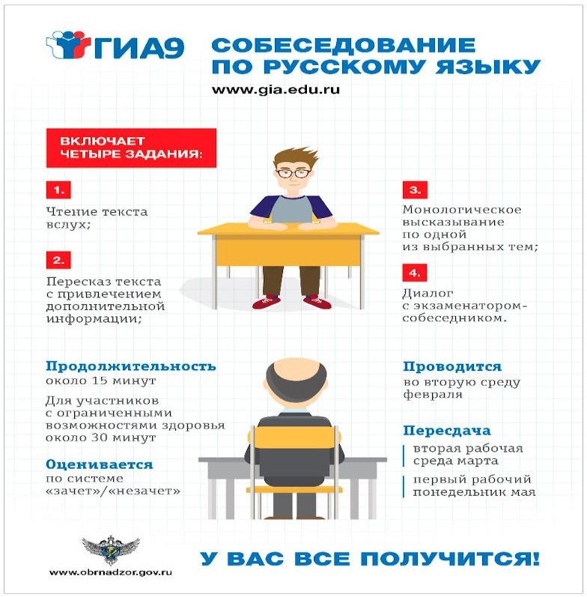

Итоговое собеседование по русскому языку проводится для обучающихся, экстернов во вторую среду февраля по текстам, темам и заданиям, сформированным по часовым поясам Рособрнадзором. Дополнительные сроки – во вторую рабочую среду марта, первый рабочий понедельник мая.

Заявления для участия в итоговом собеседовании по русскому языку подаются не позднее чем за две недели до начала проведения итогового собеседования:

  - обучающимися образовательных организаций – в образовательные организации, в которых они осваивают образовательные программы основного общего образования;
  - экстернами – в образовательную организацию по выбору экстерна.

Итоговое собеседование по русскому языку проводится в образовательных организациях.

Результатом итогового собеседования по русскому языку является «зачет» или «незачет». Оценка «зачет» по итоговому собеседованию является одним из обязательных условий допуска обучающихся к государственной итоговой аттестации.

Повторно допускаются к итоговому собеседованию по русскому языку в дополнительные сроки в текущем учебном году (во вторую рабочую среду марта, первый рабочий понедельник мая) обучающиеся, экстерны:

  - получившие по итоговому собеседованию по русскому языку неудовлетворительный результат «незачет»;
  - не явившиеся на итоговое собеседование по русскому языку
  - по уважительным причинам (болезнь или иные обстоятельства, подтвержденные документально);
  - не завершившие итоговое собеседование по русскому языку
  - по уважительным причинам (болезнь или иные обстоятельства, подтвержденные документально).

